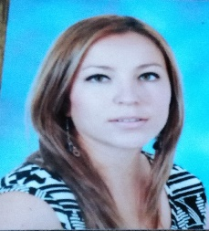 Curriculum Vitae.

Datos personales:

Nombre: María Jesús Otárola Vargas.

Cédula: 2-0872-0772

Edad: 28 años

Estado civil: Casada

Hijos: 1

Dirección: Santa Bárbara de Heredia

Estudios Realizados:

Primaria completa

Escuela Juan Mora Fernández.

Secundaria Completa:

Noveno Redentorista San Alfonso.

Bachillerato por Madurez (completo)

Cursos libres:

Universidad Nacional.

WORD.

EXCEL.

POWER POINT.

Experiencia Laboral. Tiempo

Conductora de trazos ( telefides) 1 año.

Maquilladora ( telefides) 7 meses contrato.

Asistente Personal. (Grupo comunicaciones) 1 año y medio.

Secretaria. (Grupo comunicaciones) 1 año y medio.

Administradora ( Pollos Abrasados) 2años y medio.

Referencias. Teléfonos:

Anastasia Téllez Abarca 22275505

Rosaura Abarca Amador 88356411

Asdrúbal Mena Garbanzo. 22275505

Objetivos:

Seguir creciendo en el ámbito profesional, soy una persona dinámica y responsable.

Me gusta aprovechar al máximo las oportunidades que me brinden, soy una persona dinámica trabajadora.